今年度末の学校評議員会（3/5）でのご意見をまとめました。いずれも肯定的評価が多く背中を押して頂いています。ありがとうございます。
特に肯定的・評価的な内容を中心に、項目別に整理しました。

1. 学習発表（学園博覧会）への評価従来のステージ形式から、対面・ブース形式に変更されたことによる「熱量」や「交流」が非常に高く評価されています。
- 臨場感と交流の深化
  - 発表者との距離が近く、やり取りを通じて熱量が伝わる温かいムードであった。
  - 質問し合う姿が生き生きとしており、会話が生まれることで参加者にとっても学びの場となった。
  - 呼び込みをするなど、子どもたちの応用力や主体性が見られた。
- 内容の質と工夫
  - 質問に対して自分なりに考え、次の段階の答えを出そうとする姿勢が素晴らしかった。
  - 調べ学習において、地域の課題（跡継ぎ問題など）に踏み込んでいる。

2. ICT（タブレット）と伝統の融合
デジタル活用の進展と、アナログ（手書き）の良さが両立している点が評価されています。
- デジタル活用の進展
  - 掲示物がタブレットで「今風」に作成されており、見栄えが良い。
- 新旧のバランス
  - 書き初めなど伝統的な手書きの掲示物と、デジタル作品が入り混じっている構成が素晴らしい。
  - 選挙ポスターなどの校内掲示も、温かい家庭の情景が浮かぶような良い雰囲気である。

3. 児童の資質・日常生活
日頃の習慣や、対外的な活動での態度に肯定的な意見が集まりました。
- 礼儀とマナー
  - 休日に横断歩道で頭を下げて挨拶する子がおり、日頃の指導の成果が感じられる。
- 外部活動への意欲
  - 習字展覧会などの学外行事に参加し、コメントをもらって喜ぶような前向きな姿勢がある。
  - 吹奏楽コンサートなど、地域を巻き込んだ活動が感動を呼んでいる。

4. 学校運営・地域連携
学校全体の雰囲気や、地域との協力体制について良好な関係が築かれています。
- 学校の雰囲気
  - 先生へのメッセージ（ガーベラ）などに見られるように、学校全体のムードが非常に良い。
  - 地域住民を講師に招くなど、多様な経験をさせる環境が整っている。
- 安全と協力
  - 大雪という困難な状況下でも、保護者や地域が協力し、無事安全に行事を終えられた。
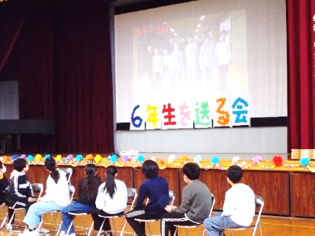
  - ラジオ体操会でのグラウンド貸出など、学校の柔軟な対応に感謝。
P7

P6

P9

